
“Corporación Educacional Gloria Méndez Briones”
“Educando con amor para formar grandes personas”

ASIGNATURA: Matemáticas NIVEL: Octavo

ACTIVIDAD N.º: 3 PROFESOR/A: Pamela Vargas V.

Objetivo de la actividad: Ejercitar operatoria con fracciones.

¿QUÉ DEBES RECORDAR?

• Para resolver una adición o sustracción de dos fracciones con igual denominador, se suman o restan los numeradores y se conserva el denominador.

• Para sumar o restar fracciones con distinto denominador puedes amplificar o simplificar todas o algunas de las fracciones dadas, para obtener fracciones con igual denominador (Mínimo Común Múltiplo). Luego, sumar o restar los numeradores, según corresponda, y conservar el denominador.

- Para multiplicar fracciones, debes multiplicar numerador con numerador y denominador con denominador, puedes simplificar antes para obtener números más pequeños.
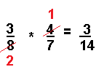
- Para dividir fracciones debes primero girar la fracción divisor y luego multiplicar numerador por numerador y denominador por denominador, simplificando antes si se puede.
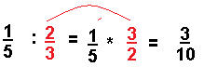
• Al resolver un ejercicio con operaciones combinadas, debes respetar la prioridad de las operaciones: PAPOMUDAS
1º Lo que está entre paréntesis.
2º Las potencias.
3º Multiplicaciones y divisiones de izquierda a derecha.
4º Adiciones y sustracciones de izquierda a derecha.

Instrucciones:

1.- Resuelve los siguientes ejercicios llegando a una fracción irreductible:
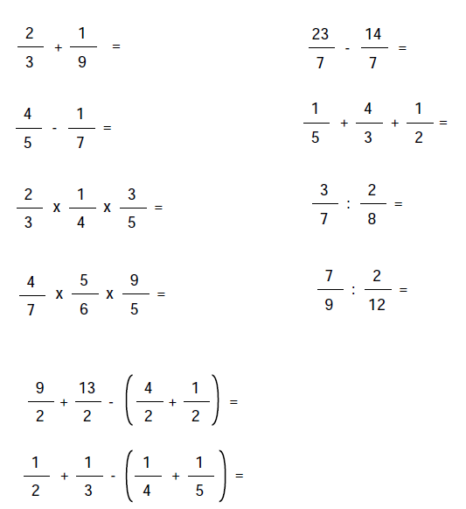

2.- Resuelve estos ejercicios combinados con multiplicaciones y divisiones, observa el ejemplo:

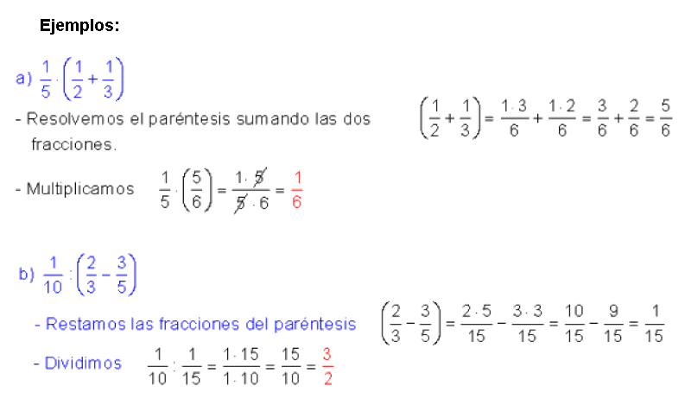

Ahora tù:
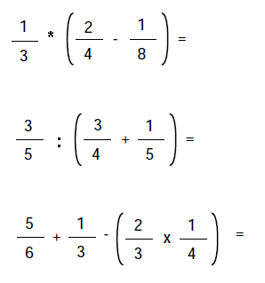

Solución guía anterior:

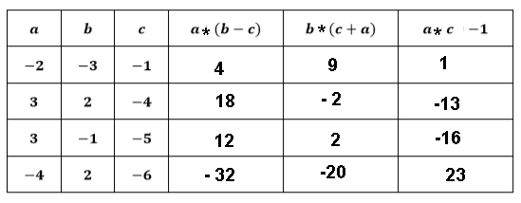

IMPORTANTE:
La corrección de la guía o una duda puede ser enviada a mi correo pamela.vargas@cegmb.cl

